
MINISTERO DELL’INTERNO
______________
UFFICIO CENTRALE PER I PROBLEMI DELLE ZONE DI
CONFINE E DELLE MINORANZE ETNICHE

CULTURA E IMMAGINI DEI GRUPPI LINGUISTICI DI ANTICO INSEDIAMENTO PRESENTI IN ITALIA
- PRIMO RAPPORTO -

Roma – 2001

INDICE

Presentazione pag. 3

Introduzione pag. 5
LA MINORANZA LINGUISTICA CROATA pag. 7
Cartina pag. 8
Area geografica e lingua pag. 9
Cenni storici pag. 11
Immagini pag. 17
BIBLIOGRAFIE pag. 24
Generale pag. 25
Minoranza linguistica croata pag. 31

Tabella riassuntiva delle riviste in lingua minoritaria pag. 40

Nota pag. 42

PRESENTAZIONE

Il contenuto della ricerca che viene qui presentata, portata a termine nell'ambito del programma annuale dell'Ufficio Centrale che si occupa delle problematiche connesse con la tutela delle minoranze linguistiche, vuole costituire una testimonianza tangibile delle scelte finora fatte dall'Amministrazione dell'Interno: la scelta di diventare costruttori di coscienze che si ispirano alla tolleranza, perché proprio su di essa si può elaborare un clima di pace.
Sappiamo bene di avere avviato, con la messa a punto di una specifica serie di indagini, tutte mirate a far conoscere le culture minoritarie, un processo di riabilitazione delle coscienze.
Ma nel percorso intrapreso occorre attardarsi tra i giovani, predisponendo per loro strumenti di conoscenza, anche semplici, ricchi di notizie ma anche di vita vissuta.
La strada, comunque, è stata tracciata, ispirando la propria attività culturale ai valori fondamentali dell'Uomo.
Anche alcune riflessioni del Capo della Chiesa Cattolica riescono a dare un significato al lavoro svolto, un lavoro che merita di circolare tra i giovani, tra i banchi di scuola, a supporto di una materia - quella dell'educazione civica - che abbisogna di approcci concreti, pragmatici con la realtà quotidiana.
Osserva Giovanni Paolo II: «Ogni cultura ha qualcosa da insegnare circa l'una dimensione o l'altra di quella complessa verità. Pertanto la "differenza", che alcuni trovano così minacciosa, può divenire, mediante un dialogo rispettoso, la fonte di una più profonda comprensione del mistero dell'esistenza umana».
Un concetto espresso con vivezza di parola in questa altra notazione: «Dove esistono regioni che sono mosaici complessi socio-religiosi, ci vuole pazienza e volontà per imparare l'arte di vivere insieme. L'uno e l'altro devono riconoscersi come partner. Servono rispetto delle minoranze, dialogo, perdono e riconciliazione».
Il dialogo si costruisce con i mattoni della conoscenza, dell'approfondimento delle ragioni e anche delle aspirazioni delle comunità minoritarie.
Non posso non concordare sull'intento divulgativo che i lavori svolti devono avere.
Anzi, penso che questa indagine, così come curata linguisticamente, sia una esercitazione inquadrabile in quella politica amministrativa che vuole "sburocratizzare" il linguaggio usato ancora da certi operatori pubblici.
Invece, leggendo questo testo si ha la netta impressione di avere di fronte l'impegno corale di una "societas", piccola o grande che sia non importa.
In sostanza, questa Amministrazione, promuovendo un raccordo con una parte dei cittadini, con quella che opera o staziona nelle istituzioni scolastiche, ha inteso ricreare le condizioni per un dialogo produttivo tra dicasteri.
Nella consapevolezza che la questione della tutela delle minoranze linguistiche è fondamentalmente una questione di "cultura".

Prefetto Paolo Calvo
Direttore dell'Ufficio Centrale per i problemi
delle zone di confine e delle minoranze etniche

INTRODUZIONE

Il documento di studio dal titolo Cultura ed immagini dei gruppi linguistici di antico insediamento presenti in Italia vede la luce dopo quelli dal titolo “Aspetti delle tradizioni e dei costumi popolari delle minoranze linguistiche in Italia” (maggio 1997) e “La Chiesa ed alcune minoranze linguistiche in Italia” (ottobre 1997).
È opportuno premettere che la ricerca è stata rivolta, per il momento, solo a nove minoranze linguistiche presenti nel nostro Paese e che è intendimento completare lo studio relativo alle restanti minoranze.
Si è proceduto nel percorso culturale prefigurato a suo tempo e che ha visto collocato, in una posizione prioritaria di tutto rispetto, il tema dell’approfondimento del vissuto delle diverse minoranze linguistiche non solo nell’oggi ma soprattutto nel passato, più o meno recente.
Lo svolgimento dell'indagine si è rivelato più complesso del previsto in considerazione del fatto che non esistono informazioni “a portata di mano” né, tantomeno, dati ufficiali, dal momento che, tra l'altro, l'ultimo censimento che ha registrato le minoranze linguistiche risale al 1921.
I dati geografici e più specificatamente quelli relativi alla delimitazione territoriale dei Comuni ove insistono le minoranze, vanno considerati non del tutto completi e, pertanto, potranno essere oggetto di revisione, integrazione e modifica non appena i Consigli provinciali, ai sensi dell’art. 3 della legge 482/99, adotteranno le delibere relative alla delimitazione territoriale.
Si è dovuto procedere, quindi, soprattutto, con l’apporto scientifico di enti, istituzioni e associazioni di settore, a una ricomposizione degli elementi utili allo scopo, nella consapevolezza che la società civile deve essere coinvolta nel processo della salvaguardia delle esperienze culturali maturate.
E questa attività di ripensamento della storia individuale, che si intreccia naturalmente con il dato collettivo, è stata svolta all’insegna dei canoni propri della ricerca scientifico-etnologica.
Tutto ciò è stato possibile realizzare in quanto si è constatato, nelle comunità sottoposte ad analisi, una vocazione forte a preservare la propria identità collettiva.
Si è cercato, quindi, di andare alle fonti perché qui si scoprono gli elementi fondamentali dell’Uomo: con molta probabilità si troveranno elementi di comunanza, elementi di condivisione dei suoi valori.
L’augurio più sincero formulo al giovane studente affinchè possa riflettere e dibattere in modo costruttivo dei problemi sociali e razziali, tematiche sempre attuali e che hanno sempre investito e investiranno la vita di ogni individuo, piccolo o grande che sia, atteso, peraltro, che il 2001 è stato dichiarato dal Consiglio d’Europa e dall’Unione europea “Anno europeo delle lingue”.

Giuseppe Mario Scalia
Direttore dell'Ufficio minoranze linguistiche
e gruppi di antico insediamento

LA MINORANZA LINGUISTICA CROATA

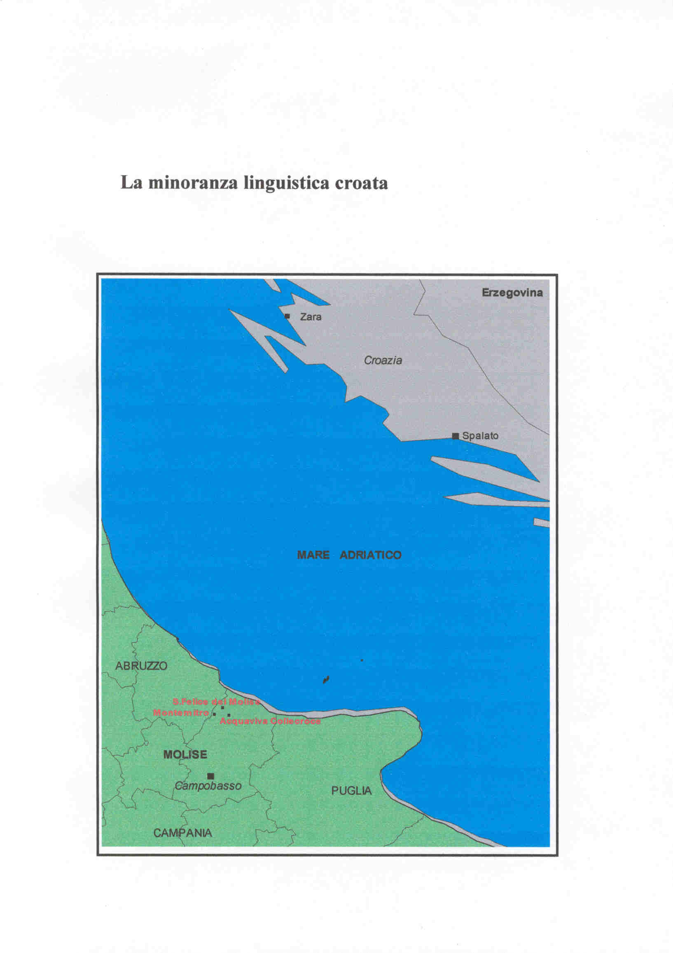

Area geografica e lingua

La minoranza linguistica croata si è costituita insediandosi nel Molise, più precisamente in provincia di Campobasso, nel territorio compreso tra i fiumi Biferno e Trigno.
Si tratta in particolare dei tre comuni di Acquaviva Collecroce, Montemitro e San Felice del Molise, mentre è storicamente accertata la colonizzazione da parte di profughi croati dei comuni di Palata, Tavenna, Mafalda, San Biase, San Giacomo degli Schiavoni, Montelongo e Petacciato, sempre in provincia di Campobasso.
Soltanto nei primi tre paesi si conservano, ancora oggi, la lingua, gli usi ed i costumi della stirpe d’origine.
L’idioma parlato dalla minoranza è sostanzialmente l’antica lingua croata del tipo štòkavo-ìkavo, in uso nella Dalmazia centrale fra i fiumi Cettina e Narenta, nel retroterra croato ed in Erzegovina.
«... Si tratta di un idioma conservato da circa 400 anni, con una fisionomia eminentemente pratica, appunto perchè parlato in prevalenza da contadini; lo dimostra anche il fatto che non vi sono in esse parole astratte» .
Secondo ricerche e lavori di studiosi e studenti locali, il patrimonio linguistico dei Croati del Molise è stato valutato sulle 3.000 parole, che arriverebbero a circa 5.000 vocaboli, in base alle catalogazioni più recenti .
L’antica lingua croata è, oggi, usata nei rapporti familiari e nelle relazioni interpersonali. Essa è stata trasmessa per cinque secoli con la sola tradizione orale; non esistono infatti tracce di scritti, se si escludono alcune poesie del prof. Giovanni De Rubertis (1813-1889) di Acquaviva Collecroce inviate, insieme ad aneddoti e proverbi, in un lungo scambio di lettere col poeta raguseo Orsatto Pozza, dal 6 aprile al 23 giugno 1853, nonché una sua traduzione di una novella di Giovanni Boccaccio, pubblicata a Firenze nel 1875 in occasione del quinto centenario della morte del grande certaldese, ed infine un telegramma redatto «nell’antica lingua dei padri» inviato nel 1896 dal Consiglio comunale di Acquaviva Collecroce alla principessa montenegrina Elena Petrović-Njegoš in occasione delle nozze col futuro re d’Italia Vittorio Emanuele III .
Gli abitanti delle colonie croate del Molise sono sempre stati cattolici di rito latino, a differenza delle vicine colonie albanesi che erano abitate da cattolici di rito greco; la messa, quindi, è stata celebrata sempre in lingua latina sino al Concilio Ecumenico Vaticano II quando fu permessa la celebrazione delle funzioni religiose nelle lingue locali.
Purtroppo, per mancanza di sacerdoti del posto e per la difficoltà di tradurre in un linguaggio semplice e concreto la complessa terminologia liturgica, si è passati direttamente alle celebrazioni religiose in italiano, anche se sopravvivono nella comunità minoritaria dei canti e delle tradizioni in croato.
La più consistente testimonianza scritta della lingua croata si ebbe a partire dal 1967 quando fu pubblicata la prima rivista bilingue italo-croata intitolata “Naša rič / La nostra parola”, diventata poi “Naš jezik/La nostra lingua”, che aveva per motto la frase dell’eroe dei Croati del Molise, Nicola Neri (medico insigne nato ad Acquaviva Collecroce nel 1761, professore di fisiologia, commissario alla guerra durante la Repubblica Partenopea, impiccato a Napoli nel 1799): «Non dimenticate la nostra bella lingua!».

Cenni storici

I primi contatti degli slavi provenienti dall’altra sponda dell’Adriatico lungo le coste molisane, di cui abbiamo documentazione certa, avvennero agli inizi del XIII secolo, per motivi economici, commerciali e culturali.
Risale infatti al marzo 1203 un primo trattato commerciale tra la già fiorente Repubblica marinara di Ragusa/Dubrovnik in Dalmazia ed il piccolo porto molisano di Termoli per la concessione della “isopolitìa” (una istituzione dell’età ellenistica mediante la quale due comunità sancivano un reciproco diritto di cittadinanza), che comprendeva anche l’arboraticum ed il plateaticum (diritti riferibili all’attracco delle navi ed al commercio).
Per quanto attiene, invece, alla Bolla di papa Bonifacio VIII del 22 settembre 1297 - che conterrebbe la citazione latina “Castrum Aquaevivae, habitatum cum vassallis Schlavonis” (“Il paese di Acquaviva, abitato da sudditi Schiavoni”), riportata anche nell’opera del Rešetar e poi ripresa pedissequamente da tutti gli autori posteriori - già nel 1950 il francescano Teodoro Badurina aveva dimostrato, riportando per primo il testo integrale della Bolla pontificia, come essa nominasse soltanto il monastero di Sant’Angelo in Palazzo (sito nell’attuale territorio di Acquaviva), nell’allora Diocesi di Guardialfiera, tra i beni dell’Ordine Melitense.
La citazione latina, che nomina la località di Acquaviva come già abitata da coloni schiavoni, è di molto posteriore; risale infatti al 1594, come ha potuto dimostrare un ricercatore locale che l’ha rinvenuta in un elenco di beni appartenente all’Ordine dei Cavalieri di Malta, che furono a lungo feudatari dell’agro di Acquaviva Collecroce sino alla data della eversione della feudalità .
Non vi è dubbio che le ondate migratorie più consistenti si verificarono dopo la famosa disfatta di Còssovo del 1389, meglio nota nella storiografia italiana come la battaglia del “Campo dei merli”, che segnò la sconfitta delle armi cristiane e la progressiva espansione degli Ottomani nella penisola balcanica con conseguente esodo delle popolazioni slave ed albanesi verso la nostra penisola.
A tal proposito è molto illuminante la sintetica ed efficace motivazione che ne dà, nel testo originario in latino del 1777, Mons. Francesco Lauria, Vescovo di Guardialfiera, in una delle relazioni per le periodiche visite “ad limina”, a proposito della popolazione slava di Acquaviva, Palata e Cerritello: «Gli abitanti Schiavoni traggono origine da coloro che, essendo stata la Dalmazia invasa dai Turchi, al fine di non perire sotto la loro spada o di non essere condotti in loro misera schiavitù, una volta approdati ai porti italiani, istituirono delle nuove colonie nel nostro Regno di Napoli».
Con la conquista di Costantinopoli, avvenuta nel 1453, i Turchi iniziarono l’espansione verso i territori settentrionali, abitati da popolazioni slave.
E, com’era accaduto alle popolazioni albanesi qualche decennio prima, sin dal 1500 le nuove migrazioni furono originate dalle invasioni turche.
La Repubblica di Venezia e il Regno di Napoli agevolarono gli insediamenti lungo le coste adriatiche italiane per ripopolare le terre che, in quegli anni, erano rimaste abbandonate a seguito del vastissimo terremoto del 1456 e della pestilenza del 1495.
«Il flusso migratorio verso il meridione d’Italia si accentuò a mano a mano che la potenza veneziana si riduceva (...)
La debolezza veneziana permise agli Aragonesi, presenti già nel Regno di Napoli, di estendere la loro influenza anche sull’altra sponda adriatica, ma nello stesso tempo favorì l’espansione turca. L’avanzata inarrestabile dei Turchi trasformò in vero e proprio esodo quella che era cadenzata emigrazione (...)
Per favorire l’insediamento dei transadriatici, e in considerazione della loro povertà, i re aragonesi concessero agli immigrati del Regno di Napoli alcuni privilegi, come il dimezzamento dei tributi, per un periodo, sembra, di cinquant’anni» .
Sebbene, in mancanza di documentazione d’archivio, non sia possibile definire con esattezza la datazione della venuta dei profughi slavi in Molise, gli studiosi prendono in considerazione la fine del XV secolo con delle motivazioni sia linguistiche sia … numismatiche!
Infatti, mentre si conservano nel Molise quasi tutti i termini in croato per indicare i frutti dell’agricoltura, mancano completamente le denominazioni slave per alcuni prodotti alimentari diffusisi velocemente in Europa dopo la scoperta dell’America (come le patate, i pomodori, il granturco, etc.).
Inoltre si nota che nei tre paesi l’unità base della moneta è detta “puh”, che in croato letteralmente significa “ghiro”: evidentemente perché i primi profughi provenienti dalla Dalmazia avevano scambiato per un ghiro quell’ermellino raffigurato sulla più comune moneta d’argento coniata nel 1465 ed in circolazione nel Regno di Napoli sino al termine del secolo XV .
La minoranza croata quasi sempre si trovò a riedificare e ripopolare antichi borghi, abbandonati a causa di terremoti e pestilenze.
È il caso di Acquaviva Collecroce che - se pure esistita nello stesso posto già alla fine del secolo XIII - dovrebbe essersi spopolata in seguito ad eventi diversi e, poi, sarebbe stata ripopolata da profughi croati, tra il XV ed il XVI secolo, provenienti sia direttamente dalla Dalmazia sia dalla vicina località di Cerritello, dove convivevano già coloni slavi ed albanesi, con le rispettive chiese cattoliche di rito latino e greco.
A proposito del paese di San Felice (già denominato San Felice Slavo nel 1863, cambiò nome in San Felice del Littorio durante il fascismo, è diventato San Felice del Molise al momento della Liberazione da parte degli Alleati), nella seconda metà del secolo XVIII, il Vescovo di Termoli, mons. Tomaso Giannelli, scriveva: «Sul principio del XVI secolo era privo di popolo; onde i Dalmatini, ch’erano venuti per fissare in queste contrade il loro domicilio, nell’anno 1518 vi formarono piccola colonia, la quale adesso è cresciuta tanto che vi si numerano anime 657. La venuta degli Schiavoni fu nel detto anno 1518» .
Montemitro, già frazione del comune di San Felice Slavo sino al 1902, fu reso, poi, comune autonomo in quell'anno. La località era abitata già nel secolo XIV poiché in una lapide, che si conserva ancora oggi nella Chiesa parrocchiale di Santa Lucia, vi si legge la data del 1313.
Per quanto riguarda il periodo di insediamento, è opportuno riportare quanto scrive il già citato Mons. Giannelli: «Non si sa il tempo preciso nel quale vi fu fissata la colonia degli Schiavoni. Si può avere per verosimile che vennero nell’anno 1520 in circa: cioè quando si portarono ad abitare in San Felice, luogo a questo contermino».
Tra gli altri paesi già slavi, Palata, ormai italianizzata nella parlata ma i cui abitanti hanno conservato i cognomi chiaramente di origine croata, è forse l’unico abitato che aveva una testimonianza lapidea con una data precisa. Da più fonti infatti era riportata la seguente scritta, incisa sull’architrave della porta d’ingresso alla Chiesa parrocchiale di Santa Maria la Nova:
HOC PRIMUM DALMATIAE GENTES INCOLUĒRE CASTRUM
AC A FUNDAMENTIS EREXĒRE TEMPLUM
ANNO DOMINI MDXXXI
(Le genti della Dalmazia abitarono in questa prima località - ed eressero la Chiesa dalle fondamenta - Nell’anno del Signore 1531).
L’unico insediamento slavo che risulta fondato con certezza dalla popolazione minoritaria è il paese di San Giacomo degli Schiavoni. Mons. Giannelli scrive che, durante il governo di un suo predecessore: «... verso la metà del XVI secolo il Vescovo di quel tempo Vincenzo Durante, per la coltura del terreno lasciato in abbandono per lo scarso numero de' naturali nei luoghi contermini, permise che vi fissassero il loro domicilio e vi edificassero case alcuni uomini e donne che, poveri e meschini dalla Dalmazia, erano approdati in questo lido dell’Adriatico mare.
Stabilirono costoro la loro abitazione nella collina più elevata della tenuta (...) edificarono la Chiesa dedicata all’Apostolo S. Giacomo il maggiore, da cui presero il nome per la terra, essendosi chiamata allora e chiamandosi adesso S. Giacomo de’ Schiavoni.
(...) Se sia vero che, prima dei Sanniti aveva popolato questa regione de’ Frentani la gente dalmatina e liburna, come si dirà nel descrivere Petacciato, vennero i Dalmatini stessi a ripigliarne il possesso. Ed avendo nel descritto sito fissato il domicilio, nell’anno 1566 convennero col Vescovo Vincenzo Durante di quello che gli dava il Vescovo per il sostentamento e di quello che dovevano essi loro corrispondere alla Mensa vescovile, padrona assoluta dell’intero territorio».
Certamente il professare la religione cattolica aiutò gli esuli insediatisi sul territorio italiano, perché, per aver combattuto contro gli Ottomani, essi erano stati accolti come eroi della cristianità.
D’altro canto le molte famiglie emigrate dall’altra riva dell’Adriatico ritennero vantaggioso spostarsi in terre conosciute come fertili.
Nell'opera del citato Rešetar, viene indicato che: «prima del 1880 era molto difficile aprirsi una via fino alle colonie serbocroate del Molise, semplicemente perché non c’erano strade!». È comprensibile, perciò, che sino ad allora la comunità minoritaria sia riuscita a mantenere integra la propria identità linguistica e culturale.

Immagini
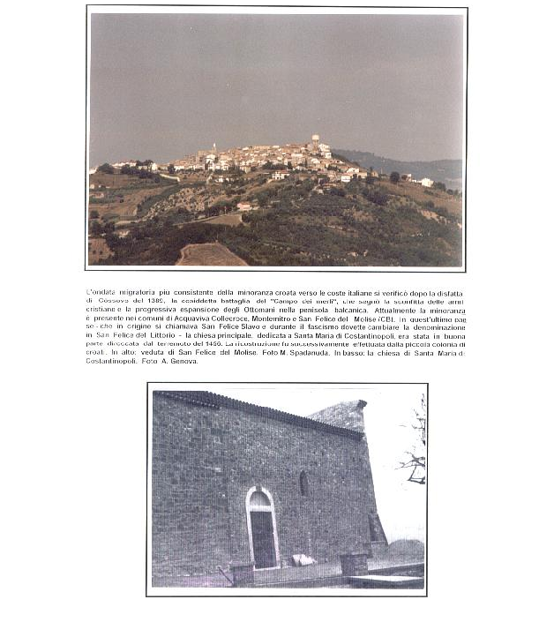
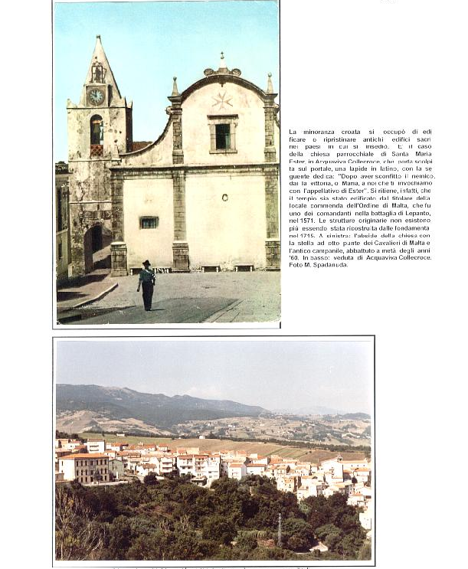
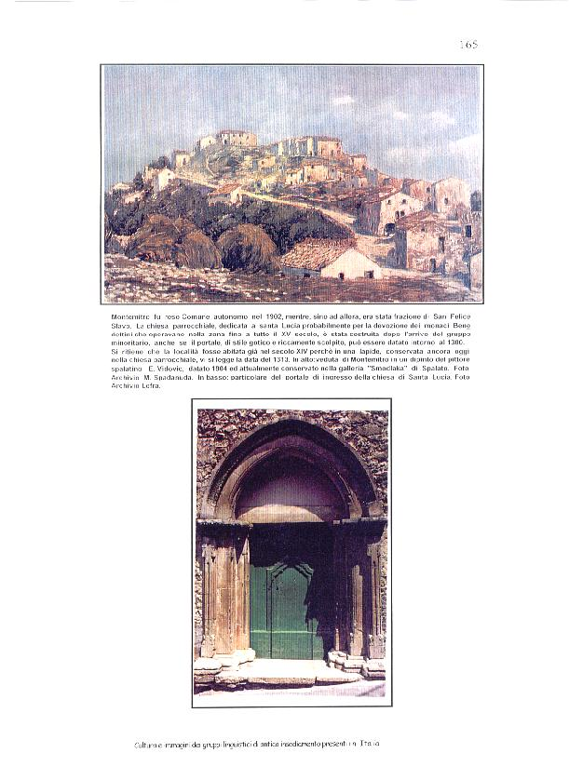
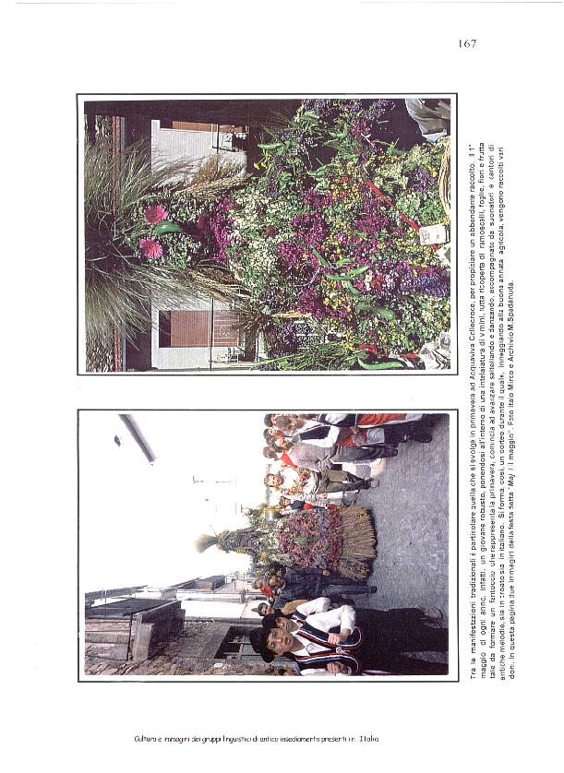
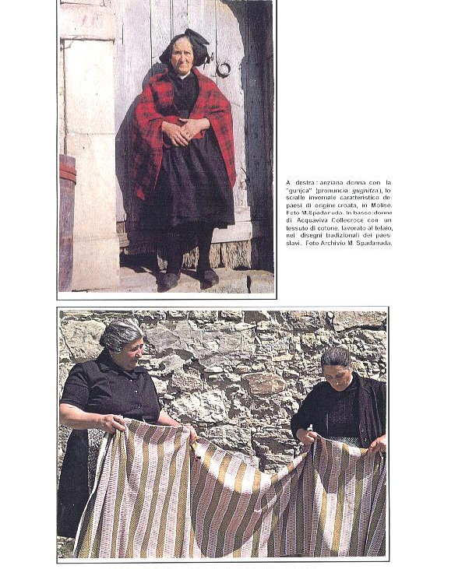
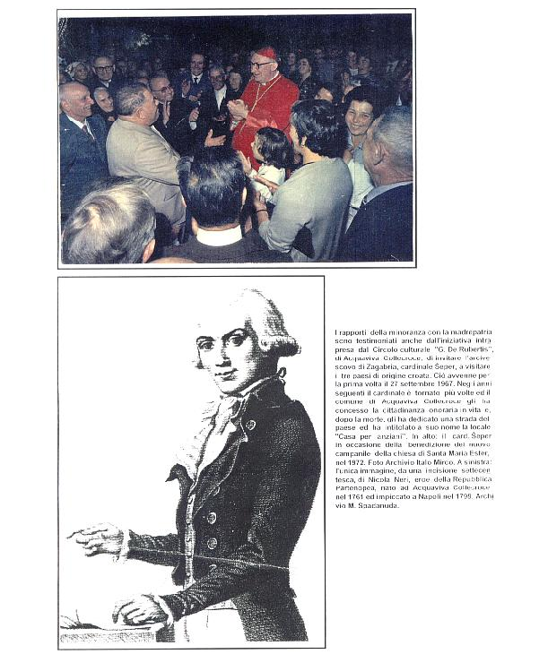

BIBLIOGRAFIE
Generale

AA. VV., I Dialetti e le lingue delle minoranze di fronte all’italiano, Atti dell’XI Congresso della Società di Linguistica Italiana (Cagliari, maggio 1977), Bulzoni, Roma, 1980.

ALESSIO G., BATTISTI C., Dizionario etimologico italiano, Firenze, 1948.

ATTI DEL CONVEGNO ECCLESIALE IN CALABRIA, Minoranze: la ricchezza della diversità, 15-19 novembre 1989.

BALLERO DE CLAUDIA A., Cara de roses, Cagliari, 1961.

BARBINA G., La conferenza internazionale sulle minoranze, in Bollettino della Società geografica italiana, 1974.

BARBINA G., La geografia delle lingue e alcuni recenti lavori su questo tema, in Bollettino della Società geografica italiana, 1980.

BELLETTINI A., La popolazione italiana. Un profilo storico, Einaudi, Torino, 1987.

BELLINELLO P. F., Minoranze etniche nel sud, Editoriale Bios, Cosenza, 1991.

BRETON R., Pour une dèfinition de ethnie comme communauté linguistique, Toronto e Buffalo, University of Toronto Press, (Canada) 1972.

CALLARI GALLI M., HARRISON G., La danza degli orsi, Sciascia, Caltanissetta - Roma, 1974.

CALLEA L., Etnie e città, Edizione Spada, Roma, 1985.

COMMISSION EUROPÉENNE, Euromosaic, Production et reproduction des groupes linguistiques minoritaires au sein de l’Union européenne, 1996.

COMMISSIONE INTERNAZIONALE D’INFORMAZIONE E D’INCHIESTA, La situation des communautés linguistique-culturelles de la région de Calabre: rapport établi par la Commission Internationale d’Information ed d’enquête.

CORSINI U., La tutela delle minoranze linguistiche presenti nel territorio nazionale e l’attuazione dell’art. 6 della Costituzione, Annuali della Facoltà di Lingue e Letterature Straniere Ca’ Foscari, X, 2, Bulzoni, Roma, 1981.

CORTELAZZO M., Avviamento allo studio della dialettologia italiana. Problemi e metodi, Pacini, Pisa, 1969.

DE MARTINO E., Sud e magia, Feltrinelli, Milano, 1959.

DENISON N., Sociolinguistic Aspects of Plurilingualism, in AA.VV. Giornate internazionali di sociolinguistica/International Days of Sociolinguistic, Atti del II Congresso internazionale di Scienze sociali dell’Istituto Luigi Sturzo, (15-17 settembre 1969), Istituto Luigi Sturzo, Roma, 1970.

FORMICA A., Un modo di leggere e di rappresentare una realtà marginale e una cultura minoritaria, Adriatica Editrice Salentina, Lecce, 1982.

LOMBARDI SATRIANI L. M., Innovazione nella tradizione, Udine, 1989.

LOMBARDI SATRIANI L. M., Ruolo e prospettive delle minoranze etniche e linguistiche, in Quaderni Calabresi, n. 45, Vibo Valentia, 1979.

MINISTERO DELL’INTERNO, Ufficio Centrale per i problemi delle zone di confine e delle minoranze etniche, Primo rapporto sullo stato delle minoranze in Italia, 1994.

MINISTERO DELL’INTERNO, Ufficio Centrale per i problemi delle zone di confine e delle minoranze etniche - Ufficio minoranze linguistiche e gruppi di antico insediamento, L’Europa delle minoranze, 1994.

MINISTERO DELL’INTERNO, Ufficio Centrale per i problemi delle zone di confine e delle minoranze etniche - Ufficio minoranze linguistiche e gruppi di antico insediamento, Primo rapporto sugli aspetti culturali delle minoranze di antico insediamento in Italia, 1995.

MINISTERO DELL’INTERNO, Ufficio Centrale per i problemi delle zone di confine e delle minoranze etniche - Ufficio minoranze linguistiche e gruppi di antico insediamento, Europa: cultura e tutela delle minoranze, 1996.

MINISTERO DELL’INTERNO, Ufficio Centrale per i problemi delle zone di confine e delle minoranze etniche - Ufficio minoranze linguistiche e gruppi di antico insediamento, Aspetti delle tradizioni e dei costumi popolari delle minoranze linguistiche in Italia. I Walser e gli Zingari, 1997.

MINISTERO DELL’INTERNO, Ufficio Centrale per i problemi delle zone di confine e delle minoranze etniche - Ufficio minoranze linguistiche e gruppi di antico insediamento, La Chiesa ed alcune minoranze linguistiche in Italia, 1997.

MOSINO F., Note e ricerche linguistiche, Edizioni Historica, Reggio Calabria, 1987.

MOSINO F., Storia linguistica della Calabria, Edizioni Marra, Rovito (CS), 1989.

NISTICÒ U., Compendio di storia delle Calabrie, Editrice Casa del libro - Brenner, Cosenza, 1986.

OLMI M., Italiani dimezzati, Napoli, 1986.

PELLEGRINI G. B., Atlante Storico-Linguistico-Etnografico Friulano (curatore), 1972-1982, Istituto di Glottologia e Fonetica dell'Università di Padova - Facoltà di Lingue e Letterature Straniere di Udine - Istituto di Filologia Romanza.

PELLEGRINI G. B., Un'importante opera sulle lingue del mondo, in Bollettino della Società geografica italiana, 1985.

ROGNONI A., Altre Italie: tradizioni e costumi delle minoranze etniche italiane, Xenia, Milano, 1991.

ROHLFS G., Studi e ricerche su lingua e dialetti d’Italia, Sansoni, Firenze, 1972.

ROHLFS G., Dizionario toponomastico e onomastico della Calabria, Angelo Longo Editore, Ravenna, 1974.

ROHLFS G., Nuovo dizionario dialettale delle tre Calabrie, Angelo Longo Editore, Ravenna, 1977.

RUSSO F., Storia della Chiesa in Calabria, Rubbettino Editore, Soveria Mannelli (CZ), 1982.

SALVI S., Le lingue tagliate. Storia delle minoranze linguistiche in Italia, Rizzoli, Milano, 1975.

SCAFOGLIO D., Norma e trasgressione nella letteratura popolare, Gangemi, Reggio Calabria, 1984.

SCALIA G. M., La tutela delle minoranze linguistiche, Editrice Galatea, 1993.

TESTUZZA M. C., Lingue e religione elementi di individuazione delle minoranze in Sicilia, in Atti del XXIII Congresso geografico italiano, Catania 9-13 maggio 1983, vol. II, tomo II, Istituto di Geografia, Facoltà di Lettere e Filosofia, Università di Catania, Catania, 1983.

THOMSON S., La fiaba nella tradizione popolare, Milano, 1967.

TOSCHI P., Il canto lirico monostrofico popolare in Italia, Roma, 1954.

TSOPANÀKIS A., I dialetti greci dell’Italia meridionale, Pisa, 1968.

VANSINA J., La tradizione orale: saggio di metodologia storica, Officina, Roma, 1976.

Minoranza linguistica croata

AMOROSA B., Riccia nella storia e nel folclore, Casalbordino (CH), 1903.

ANTINORI D. A. L., Raccolta di memorie storiche delle tre provincie degli Abruzzi, Napoli, 1782.

ASCOLI G. I., Studj Critici, Gorizia, 1861.

ASCOLI G. I., Saggi ed appunti. Gli slavi del Molise, in Politecnico, Milano, marzo 1867; ripubblicato come estratto di stampa in Studj Critici, II, Roma, Torino, Firenze, 1877.

ASCOLI G. I., Intorno agli Slavi del napoletano, in Rivista italiana, n. 140, Torino, 1863.

BADURINA T., Rotas Opera Tenet Arepo Sator, Roma, 1950.

BADURINA T., Frentania Slava (a cura di I. Lalli, Montemitro), Roma, 1948.

BALDACCI A., Scritti Adriatici I., Bologna, 1943.

BARAČ J., Canti delle colonie croate d’Italia, in Dialetti d’Italia, anno XII, Roma, 1968.

BARONE Ch., La parlata croata di Acquaviva Collecroce. Studio fonetico e fonologico, Leo S. Olschki Editore, Firenze, 1995.

BARONE Ch., Une situation de trilinguisme: l'enclave croate d'Acquaviva Collecroce, Grenoble (Francia), 1991 (tesi di Dottorato inedita).

BODJANSKIJ, Lettere del prof. Giovanni de Rubertis, in Origines Europae, Francoforte (Germania), 1861.

BOSIO G., Dell'istoria della sacra Religione et illustrissima Militia di San Giovanni Gierosolimitano, Stamperia Apostolica Vaticana, Roma, 1594.

CACCIA, D. G., Per l’Università di Acquaviva Colle-Croce nella causa delle Decime in S. C., Napoli, 1776.

CAPALDO M., Slavi balcanici in Italia meridionale tra il VII e il XVI secolo, in Studi slavistici in ricordo di Carlo Verdiani, Pisa, 1979.

CAPPELLO T., TAGLIAVINI C., Dizionario degli etnici e dei toponimi italiani (D.E.T.I.), Pàtron editore, Bologna, 1981.

CASALI A., Delle colonie slave nel regno di Napoli, Lettere del prof. G. de Rubertis, estratto da L’Osservatore Dalmata, Zara 1856.

CIRESE A. M., Saggi sulla cultura meridionale, I, in Studi di tradizioni popolari nel Molise, Roma, 1955.

CIRESE A. M., I canti popolari delle colonie slavo-molisane, Rieti, 1957.

CIRESE A. M., La Pagliara del primo maggio nei paesi slavo-molisani in "Slovenski Etnograf", VIII, Lubiana (Slovenia), 1955.

CIRESE E., I canti popolari del Molise, con saggi delle colonie albanesi e slave, Vol. I, Rieti, 1953.

COMPARETTI D., Alcune notizie ed osservazioni in proposito degli 'Studi critici' del prof. Ascoli sui coloni greci e slavi e sulle ricerche albanesi, in Rivista italiana di scienze, lettere ed arti, Torino, 1863.

CRISMAN T., Dall’altra parte del mare. Le colonie croate del Molise, Editrice Cooperativa, Roma, 1980.

CRONIA A. M., La conoscenza del mondo slavo in Italia, Padova, 1958.

D’AGOSTINO B., Termoli e la diocesi, Termoli (CB), 1978.

DE RUBERTIS G., Poesie serbe di Medo Pucić (Orsatto Pozza) volgarizzate da Giovanni de Rubertis, italo-slavo, Campobasso, 1866.

DE RUBERTIS G., Delle colonie slave nel Regno di Napoli. Lettere del professore Giovanni de Rubertis ad Orsatto Pozza/Medo Pucić, Zara (Croazia), 1856.

DE RUBERTIS V., Maggio della Defensa. Studio su una vecchia canzone popolare molisana, in Rivista Musicale Italiana, Vol. XXVIII, fasc. 1, 1920, Torino, 1925.

DI NOLA A., Slavi ed albanesi nel Molise, estratto della Relazione tenuta a Montecilfone (CB) il 12 ottobre 1991.

FALCONE C., Dolce solitudine del Molise, in Vie d’Italia, nr. 9, settembre 1968.

FALCONE C., Nel Molise non stupitevi se vi salutano in croato, «Il Tempo», Roma, 14 maggio1968.

FONZO M., Memorie di un viaggio tra gli slavi in provincia di Molise in Gazzetta della Provincia di Molise, VI, 1872.

FRATAMICO U., Brevi notizie storiche di Acquaviva Collecroce, Vasto (CH), 1973.

GALANTI G. M., Descrizione dello stato antico ed attuale del Contado di Molise, Napoli, 1781.

GALANTINI S., Gli albanesi e schiavoni che popolarono siti dell’Abruzzo, in Atti del Convegno di studi storici: l’Abruzzo e la repubblica di Ragusa tra il XIII e il XVII secolo, Vol. II, Ortona (CH), 1987.

GALANTINI S., (a cura di) Il sentiero lungo dell'esistenza. Antologia di poesie in lingua croato-molisana, Quaderni della Pro-loco "Naš selo" di Montemitro, Edit. R. Cannarsa, Vasto (CH), 1991.

GELCICH G., Colonie slave nell'Italia meridionale, Spalato (Croazia), 1908.

GENOVA A., Ko jesmo… bolje: ko bihmo?! (Chi siamo… meglio: chi eravamo?!), Edit. R. Cannarsa, Vasto (CH), 1990.

GIANCRISTOFORO E., Tradizioni culturali albanesi e slave nel Molise, estratto della Relazione tenuta ad Acquaviva Collecroce (CB) il 12 novembre 1991, Centro Studi Molise 2000.

GIANNELLI T., Memorie della Città e Diocesi di Termoli: 1753-68 (trascrizione e note di Michele De Gregorio), Edizioni Lions Club, Termoli (CB), 1986.

GRAMEGNA M., La regione Molise, Casa Molisana del libro, Campobasso, 1964.

GUYON B., Le colonie slave d’Italia, in Studi glottologici italiani, IV, Torino, 1907.

IULIANI M. R., Caratteristiche demografiche dell'etnia serbo-croata in Molise, Bastogi Editrice Italiana, Foggia, 1999.

KOVAČIĆ R., Gli slavi serbi dell’Italia - Ricordi, Ed. Cherubini, Ancona, 1884; anche in una seconda edizione stampata dalla Tip. Possenti, Terni, 1885.

LIPAROLO A., Relazione "ad limina" del Vescovo della soppressa Diocesi di Guardialfiera, in Archivio Segreto Vaticano, Sacra Congregazione del Concilio, 27 aprile 1624.

LEO G., San Vito dei Normanni già Santovito degli Schiavi, Napoli, 1904.

MAGLIANO G., Larino, Campobasso, 1895.

MARCHESANI L, Storia del Vasto, Napoli, 1838.

MULJAČIĆ Ž., Su alcuni effetti del bilinguismo nella parlata dei croati molisani, in M. CORTELAZZO (a cura di), Bilinguismo e diglossia in Italia, Pisa, 1973.

NERI P., I paesi slavi del Molise – Guida turistico-culturale, Edizioni Enne, Campobasso, 1987.

NERI P., Le comunità di origine croata nel Molise in Il risveglio del Molise, anno VIII, n. 6 giugno 1968, Campobasso-Roma, 1968.

PATERNO A. E., Acquaviva Collecroce in La Tribuna del Molise, n. 10, Campobasso, 31.VII.1968; anche in Il risveglio del Molise, anno IX, n. 6, aprile 1969, Campobasso, 1969.

PATERNO A. E., San Felice Slavo, in La tribuna del Molise, n. 11, Campobasso, 31 agosto 1968.

PATERNO A. E., Passeggiata nella vallata del Trigno, in Risveglio del Molise, anno VIII, n. 6, giugno 1968, Campobasso, 1968.

PATERNO A. E., I Dalmati nel Molise, in Risveglio del Molise, anno VIII, n. 6, giugno 1968, Campobasso, 1968.

PERILLO F. S., La situazione attuale dei croati in Molise, in Le minoranze etniche e linguistiche, Palermo, 1985.

PICCOLI A., 20.000 Molisini di origine slava, in Stud. Ethnol. Croat. Zagabria (Croazia), 1993.

PICCOLI G., Lessico di Acquaviva Collecroce (tesi di laurea inedita, relatore prof. Franjo Trogrančić), Roma, 1967.

PICCOLI G., In giro per le campagne di Acquaviva, in Naš jezik, anno III, n. 3, aprile, Roma, 1969.

PICCOLI P., Una comunità bilingue del Molise, (tesi di laurea inedita), Urbino, 1976.

PIEDIMONTE G., Notizie civili e religiose di Lucito, Campobasso, 1890.

POPOVIĆ S., Delle colonie slave nel Regno di Napoli, Lettere del prof. Giovanni de Rubertis. in "Sedmica", Novi Sad (Vojvodina-Serbia), 1856.

RAZZI S., Cronaca vastese, anni 1570-1577, annotata e pubblicata da Luigi Anelli, Vasto (CH), 1897.

REŠETAR M., Le Colonie serbo-croate nell’Italia meridionale (prima traduzione italiana dell’originale in tedesco, a cura di Walter Breu e Monica Gardenghi), Ed. Amministrazione Provinciale, Campobasso, 1997.

ROLANDO A., Escursione storico-geografica nei paesi slavi della provincia di Campobasso, Napoli, 1875.

SAMMARTINO A., Ali tagliate – Parole di un libro incompiuto/Podrezana krila – Riječi nedovršene knjige (volumetto bilingue in italiano e croato, a ricordo di Agostina Piccoli), Cannarsa Editore, Vasto (CH), 1999.

SAVINO N., Tradizioni dei paesi slavo-molisani, in La lapa. Argomenti di storia e letteratura popolare, 3/1-2, 1955.

SPADANUDA M., Molizanski Hrvati (I Croati Molisani), in Katolička Crkva i Hrvati izvan domovine - Zagreb, 1980 (La Chiesa cattolica e i Croati fuori della patria - Zagabria - Croazia, 1980).

SPADANUDA M., in Invito al Molise, a cura di Nicoletta Pietravalle, Edizioni Lithoprint, Roma, 1977.

TEKAVČIĆ P., Le due sponde dell’Adriatico nei due millenni di storia linguistica romanza, in Abruzzo, 20/1-3, Roma, 1982.

TRIA G. A., Memorie storiche, civili ed ecclesiastiche della città e Diocesi di Larino, Roma, 1744.

TROILO E., Gli slavi dell’Abruzzo chietino, in Atti della Società romana di antropologia, Roma, 1899.

TROTTA L. A., Sulle origini delle nuove città e terre, sulle colonie albanesi e slave della provincia del Molise, Campobasso, 1869.

UCCHINO S., Le colonie slave nel Molise - Storia, lingua e riflessi antropogeografici degli insediamenti slavofoni nel Molise, (Tesi di laurea presso l'Università di Messina), pubblicata in sintesi nella Rivista di Geografia "L'Universo" dell'Istituto Geografico Militare di Firenze, n. 3, maggio-giugno 1957.

VAROŠ M., Le vecchie colonie croate nel Molise (Italia Meridionale), in Humanitas Ethnica, Wilhelm Braumüller Universitäts Verlagsbuchhandlung, Vienna (Austria) - Stoccarda (Germania), 1968.

VAROŠ M., Vecchie colonie slave nel Molise, in Giornalismo europeo, anno II, n. 1, gennaio-febbraio 1967, Roma, 1967; anche in Dialetti d’Italia, anno XI, n. 1, gennaio 1967, Roma, 1967.

VEGEZZI-RUSCALLA G., Le colonie serbo-dalmate del circondario di Larino, provincia di Molise, Studio etnografico, Tip. eredi Botta, Torino, 1864.

VETTA A., Le colonie slave del Molise, (tesi di laurea inedita, svolta all'Istituto Orientale di Napoli, relatore prof. Di Sarra), Napoli, 1958.

VIDOV B., Vocabolario in dialetto dell’isola linguistica croata nel Molise, Toronto (Canada), 1972.

VITALE T., Storia della Regia città di Ariano e sua Diocesi, Historiae urbium et regionum Italiae rariores VI, Roma, 1794.

VOLPE P., Saggio intorno agli Schiavoni stabiliti in Matera nel secolo XV, Napoli, 1852.

Tabella riassuntiva delle riviste in lingua minoritaria

MINORANZA | RIVISTE IN LINGUA MINORITARIA
Walser | - Rivista Augusta - Issime (AO)  - Remmalliyu - Rimella (VC)
Mòchena | - Identità - Istituto culturale mòcheno-cimbro - Palù del Fèrsina (TN)
Cimbra | - Leitzan-Giazza - Giazza (VR)  - Identità - Istituto culturale mòcheno-cimbro - Palù del Fèrsina (TN)
Carinziana | - Non vengono pubblicate riviste in lingua minoritaria
Occitana | - Ousitanio Vivo (Occitania Viva) - Venasca (CN)  - Coumboscuro - Monterosso Grana (CN)  - Novel Temp (Nuovo Tempo) - Sampeyre (CN)  - Valados Usitanos (Valli Occitane) - Torino  - La Valaddo (La Vallata) - Val Chisone (TO)  - La luce - Guardia Piemontese (CS)  - A Vaštèra - Scartari de gènte brigasche (Lo stazzo - Quaderno della genta brigasca) - Arma di Taggia (IM)  - La Vous de Chastelmanh (La voce di Castelmagno) Castelmagno (CN)  - R ni d’Aigura (Il nido d’Aquila) - Genova
Croata | - Komoštre/Kamastra (Catena del camino) - Montecilfone (CB)
Catalana | - L’Alguer - Alghero (SS)

MINORANZA | RIVISTE IN LINGUA MINORITARIA
Greca | - Ellenofoni di Calabria - Mèlito Porto Salvo (RC)  - I Riza (La radice) - Bova Marina (RC)  - Katundi Ynë (Paese Nostro) - Civita (CS)  - Grecìa del Salento, supplemento de Il corsivo - Lecce
Albanese (Arbëreshe) | - Katundi Ynë (Paese Nostro) - Civita (CS)  - Lidhja (L’Unione) - Cosenza  - Zjarri (Il fuoco) - San Demetrio Corone (CS)  - Rinascita Sud - Farneta (CS)  - Basilicata - Comunità arbëreshe - Barile (PZ)  - Mondo albanese - Piana degli Albanesi (PA)  - Kamastra/Komoštre (Catena del camino) - Montecilfone (CB)  - Besa (Fede) - Roma

NOTA

Si ringraziano per il contributo che, a diverso titolo, hanno prestato alla realizzazione del presente documento di studio le seguenti Prefetture, Amministrazioni locali, studiosi, Associazioni culturali, nonché Bojan Brezigar, Presidente del Bureau européen pour les langues moins rèpandues del Parlamento europeo, e Domenico Morelli, Presidente del Comitato federativo nazionale minoranze d'Italia (CONFEMILI).
Per la minoranza linguistica croata:
La Prefettura di Campobasso;
Mario Spadanuda; Vincenzo Di Sabato - Centro studi Molise 2000, Guardialfiera (CB); Cecilia e Angelo Genova - Associazione culturale Naš jezik; Lino Krilic - Associazione italo-croata, Roma; Italo Mirko, Acquaviva Collecroce (CB).
Per la minoranza linguistica catalana:
Carlo Sechi e Pierluigi Alvau - Obra Cultural, Alghero (SS).
Per la minoranza linguistica greca:
Le Prefetture di Reggio Calabria e Lecce;
Leone Callea, Roma; Bruno Casile – Associazione culturale Apodiafazzi, Bova (RC); Comunità montana versante ionico meridonale – Mèlito Porto Salvo (RC); Elio Cotronei – Università per la terza età e per il tempo libero della Bovesia, Area ellenofona, Bova Marina (RC); Istituto superiore regionale di studi ellenofoni, Bova Marina (RC); Associazione culturale Jalò tu vua, Bova Marina (RC); Ada Nucita – Direzione didattica di Castrignano dei Greci (LE); Luigi Orlando – Distretto scolastico di Martano (LE); Silvano Palamà - Associazione culturale Ghetonia, Calimera (LE).

Per la minoranza linguistica albanese (arbëreshe):
Le Prefetture di Catanzaro, Campobasso, Cosenza, Crotone, Foggia, Pescara e Potenza;
Francesco Altimari - Dipartimento di linguistica dell'Università degli studi della Calabria (CS); Angelo Belluscio - Circolo culturale Girolamo de Rada, San Demetrio Corone (CS); comune di Casalvecchio di Puglia (FG); Demetrio Emanuele - Rivista Katunde Ynë, Castrovillari (CS); papas Giuseppe Faraco - Centro studi albanesi Zjarri, San Demetrio Corone (CS); Alfredo Frega, Lungro (CS); Roberto Matrangolo - Circolo culturale Uri, Cerzeto (CS); Concetta Mazzei, Caraffa (CZ); Donato M. Mazzeo - Rivista Basilicata Arbresh, Potenza; Vincenzo Minisci, comune di San Giorgio Albanese (CS); Domenico Morelli – Confemili, Roma; Lorenzo Salamone, comune di San Paolo Albanese (PZ); Rosario Tocci - Collezione costume albanese F. Argondizza Scura, San Giorgio Albanese (CS); Associazione culturale Villa Badessa (PE).
E doveroso ribadire che le altre minoranze linguistiche presenti nel nostro territorio potranno essere oggetto di una successiva pubblicazione.
Si rivolge, infine, un ringraziamento a Francesco Cristiano che ha recato un contributo di idee, anche in termini di progettazione del lavoro, e a Rita Manganozzi, entrambi in servizio presso l'Ufficio minoranze linguistiche e gruppi di antico insediamento dell'Ufficio Centrale per i problemi delle zone di confine e delle minoranze etniche.

Finito di stampare nel mese di aprile 2001

Giancristoforo E., Tradizioni culturali albanesi e slave nel Molise, estratto della relazione tenuta ad Acquaviva Collecroce il 12.11.1991, Centro Studi Molise 2000.
Sammartino A., Ali tagliate – Parole di un libro incompiuto/Podrezana krila – Riječ i nedovršene knjige (volumetto bilingue, in italiano e croato, a ricordo di Agostina Piccoli), Cannarsa Editore, Vasto 1999, pag. 63.
Cfr. Registro delle deliberazioni consiliari del Comune di Acquaviva Collecroce per l'anno 1896, esistente presso il locale archivio comunale.
Cfr. Bosio G., Dell'istoria della sacra Religione et illustrissima Militia di San Giovanni Gierosolimitano, Stamperia Apostolica Vaticana, Roma, 1594 in "Bibliografia sui Croati del Molise", raccolta e pubblicata dal redattore del periodico Naš jezik/La nostra lingua, Mario Spadanuda, sul n. 4 del 1970.
Rešetar M., Le colonie serbo-croate nell'Italia meridionale, (prima traduzione in italiano, a cura di Walter Breu e Monica Gardenghi), Amministrazione Provinciale di Campobasso, 1997.
Cfr. voce "armellina" in Lessico Universale Italiano Treccani, vol. II, pag. 188.
Giannelli mons. Tomaso, Memorie della Città e Diocesi di Termoli (1753-68), (trascrizioni e note di Michele De Gregorio), Edizioni Lions Club, Termoli, 1986, pp. 201-2.

